1. Prklops use
2. Onemogocs internet
3. Gres na default gateway od routerja na internetu in se upises in spremenis geslo

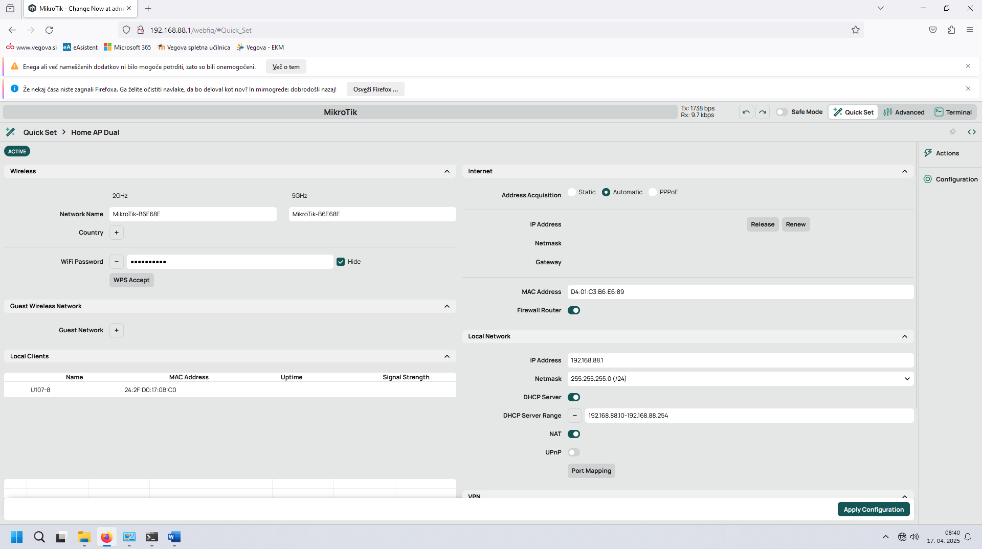

1. Spremenis na static in spremenis podatke

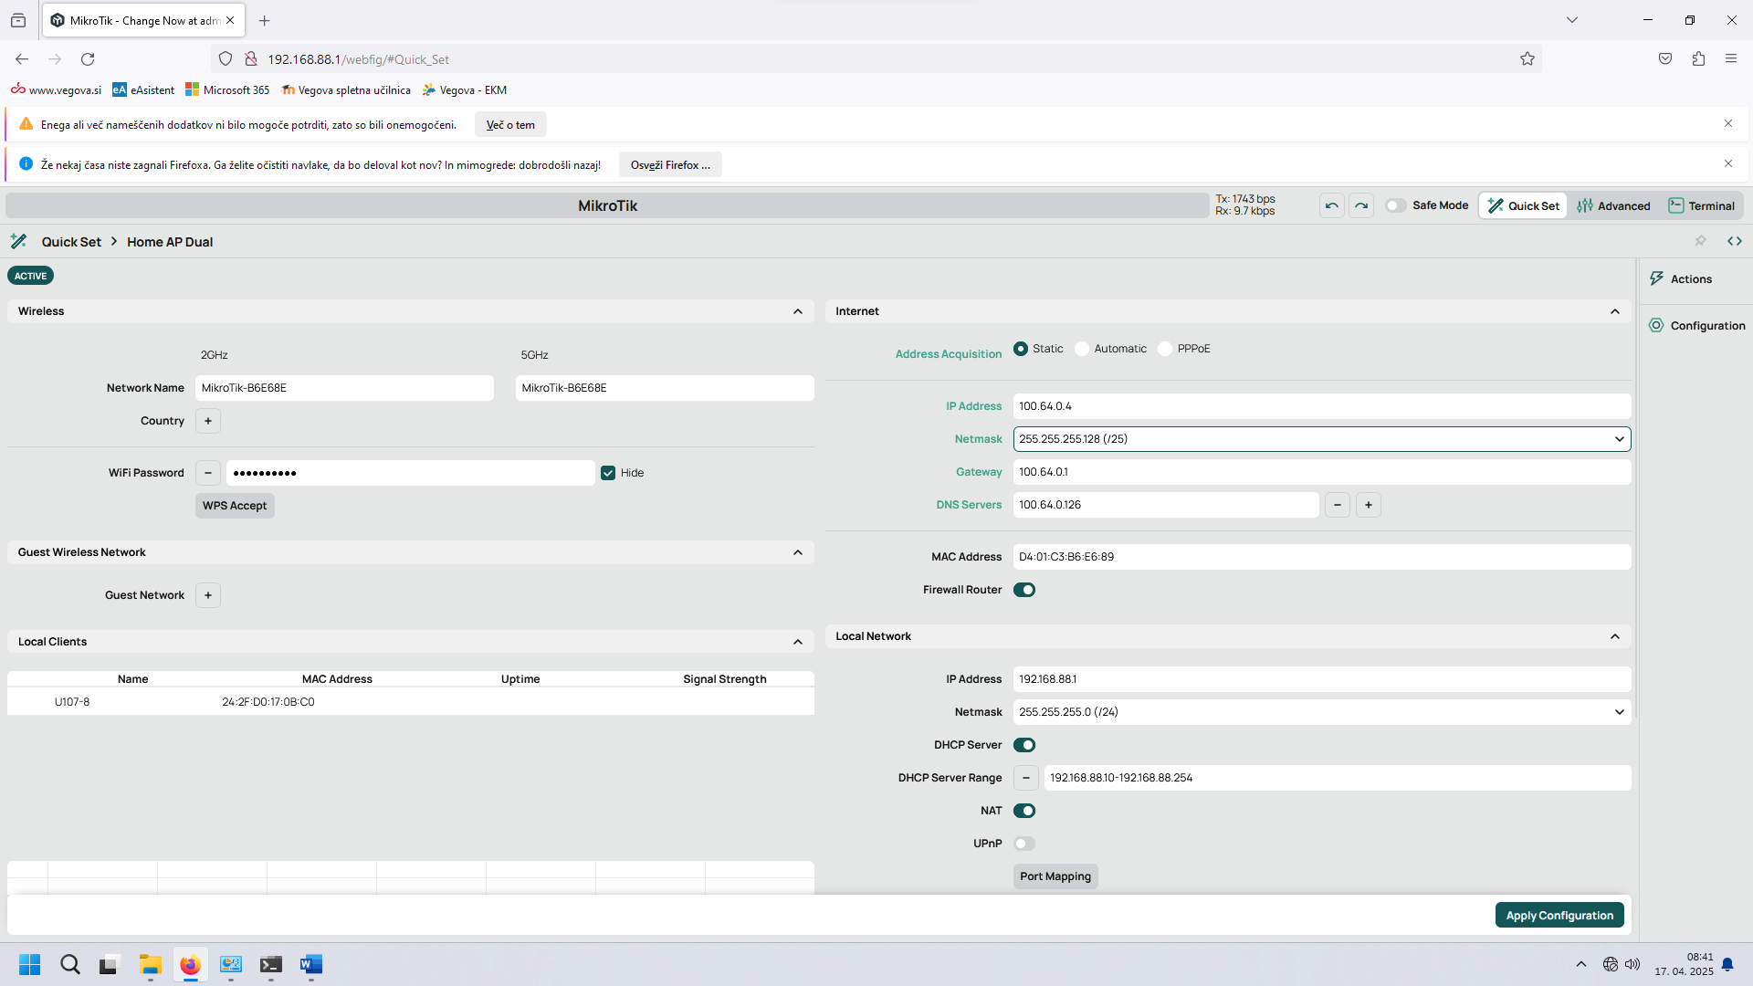

1. Spremenis local network pa stev prostih naprav

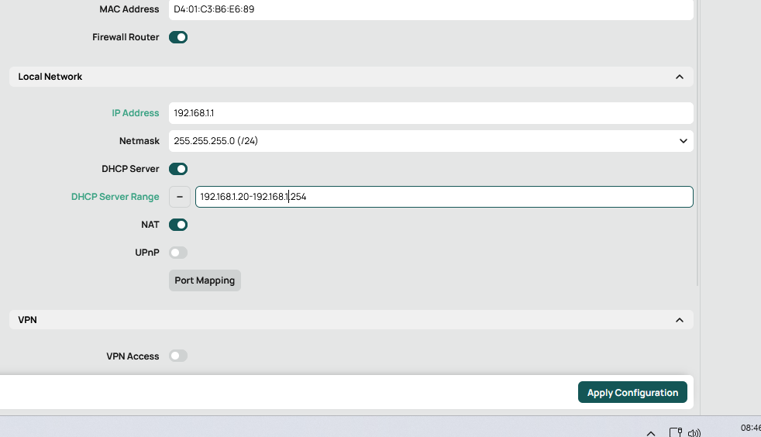

1. Loh pogledas na ipconfig

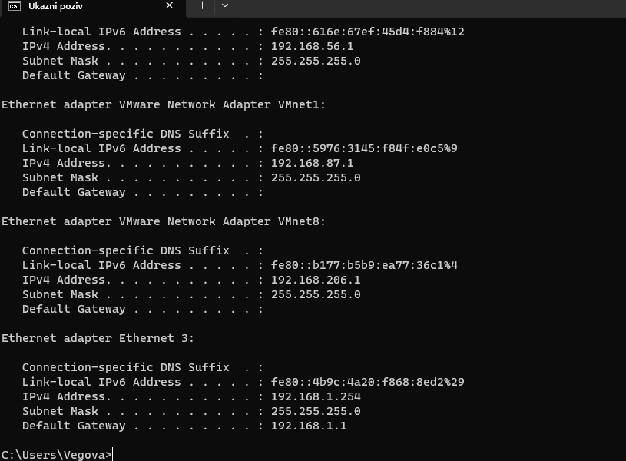

1. \*ni treba\*Spremenis ime pa geslo wireless networka

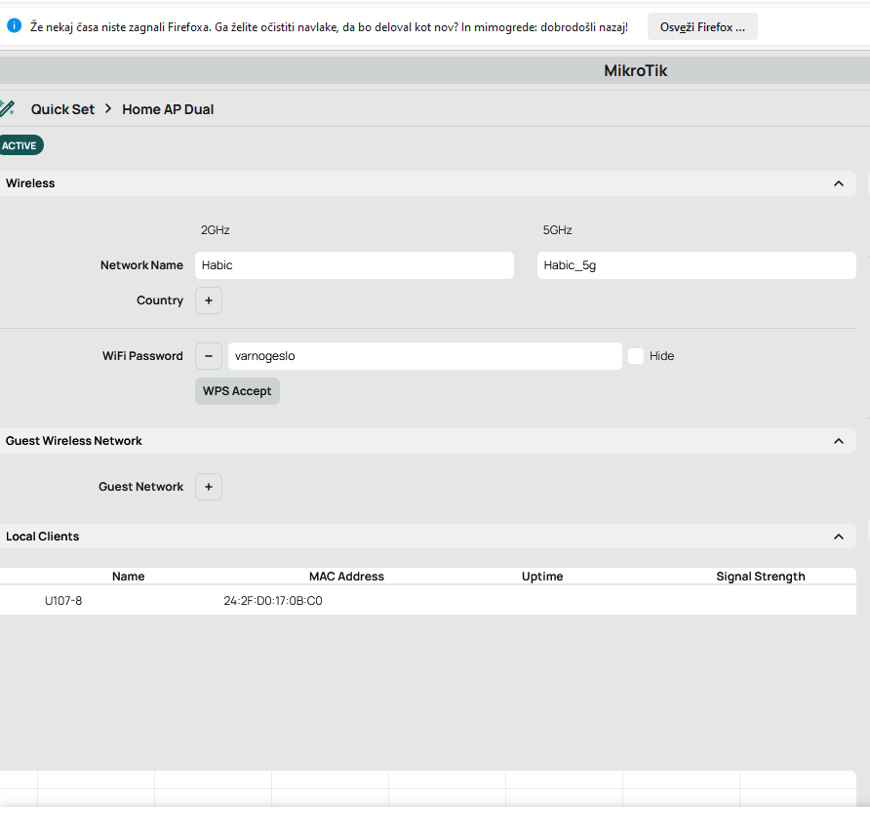

1. \*ni treba\*Ce se na fonu prjavs more napisat tvojdevice

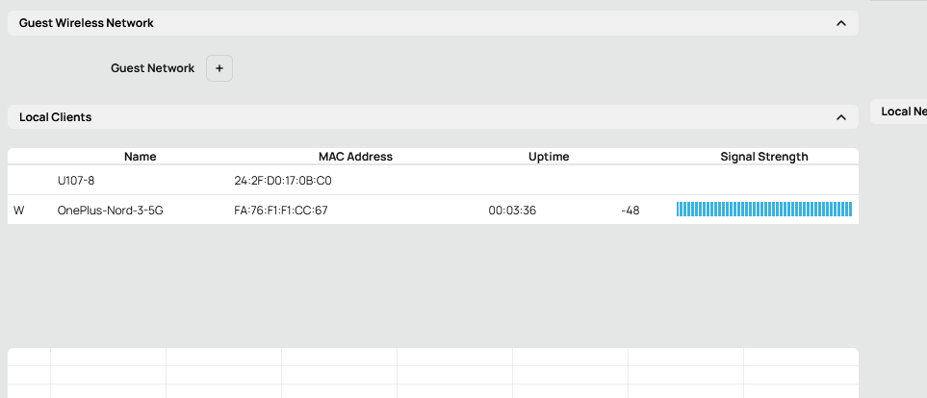

1. Gres na microtikovo stran pa enabelaš NAT pol pa kliknš port mapping

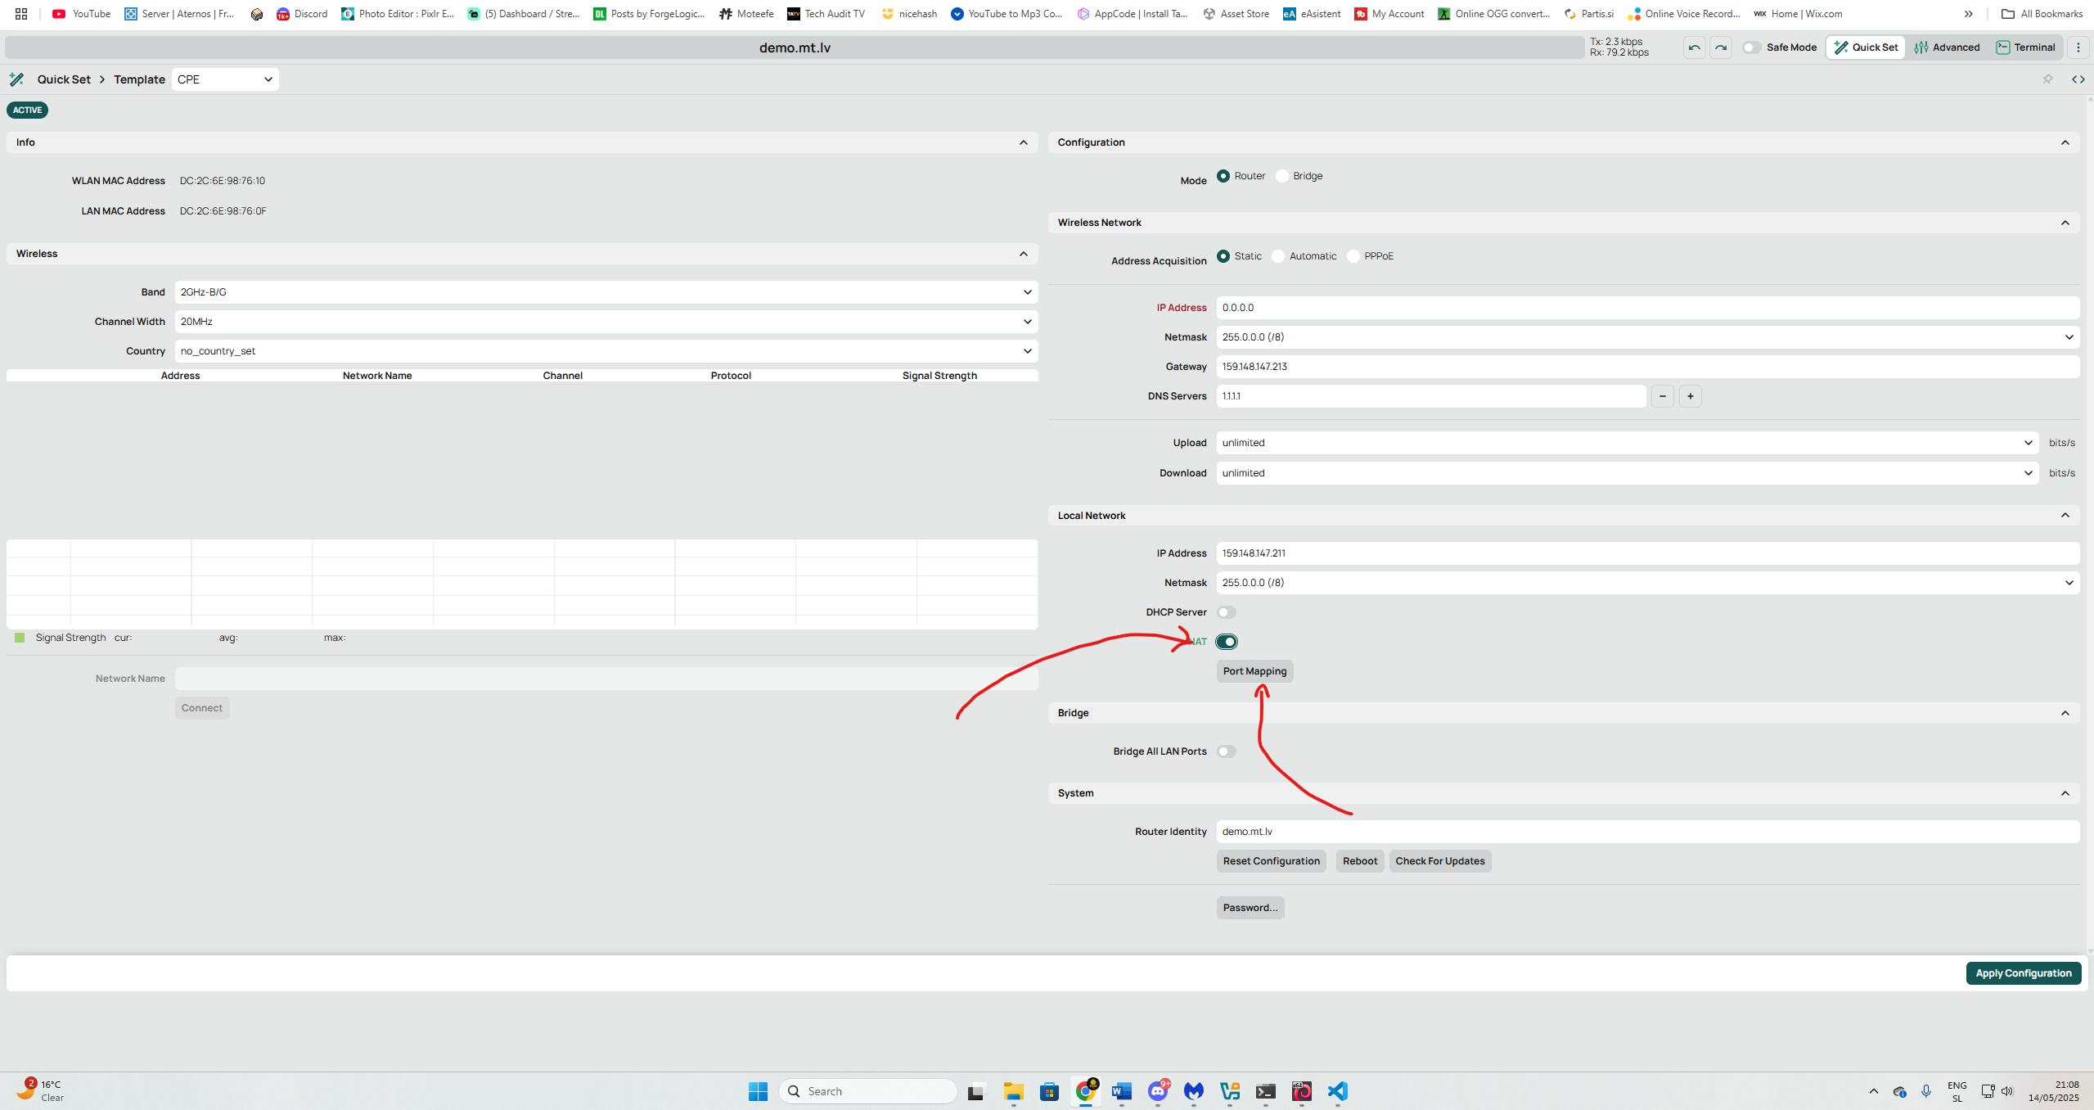

1. Spremeniš na http port na 80 to port na 80 pa address na svojga

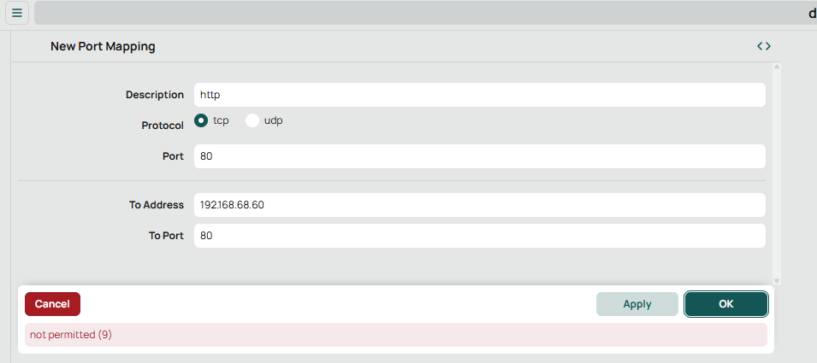

1. Zažens vm
2. Login
3. Sudo su
4. Nano /etc/network/interfaces
5. Spremen na tko k dol (zameni address- addressa ne dt istiga k od pcja, pa gateway)

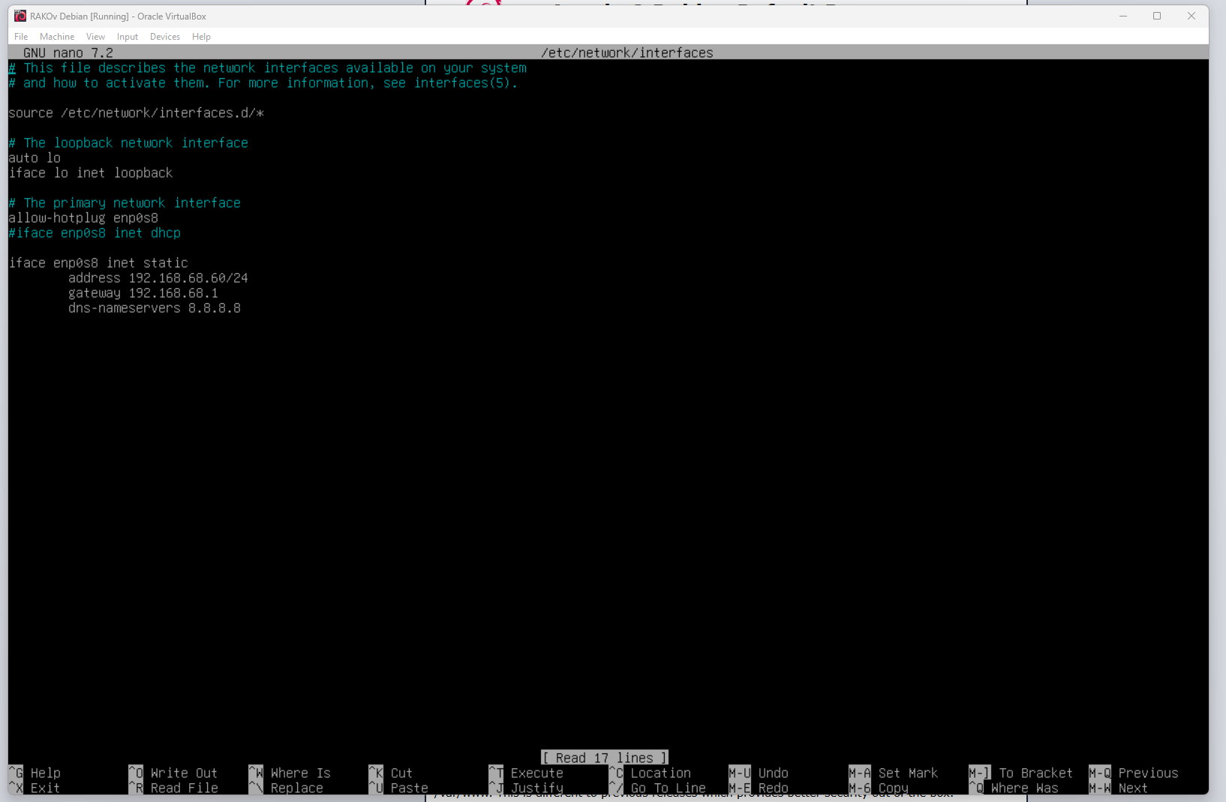

1. Nastimas na 100.64.0.126 (namest 8.8.8.8)
2. Exitas (ctrl+x ctrl+y enter)
3. Nano /etc/resolv.conf
4. Adapter 1 nastavs na not attached

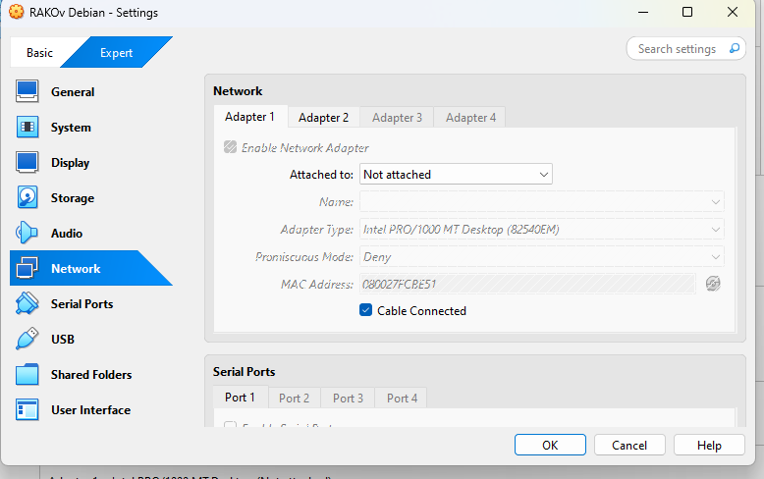

1. Adapter 2 das na bridged

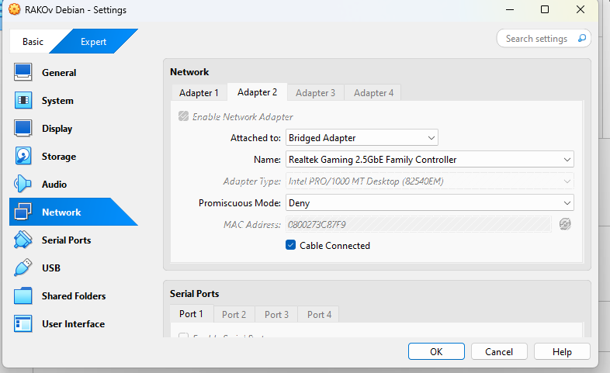

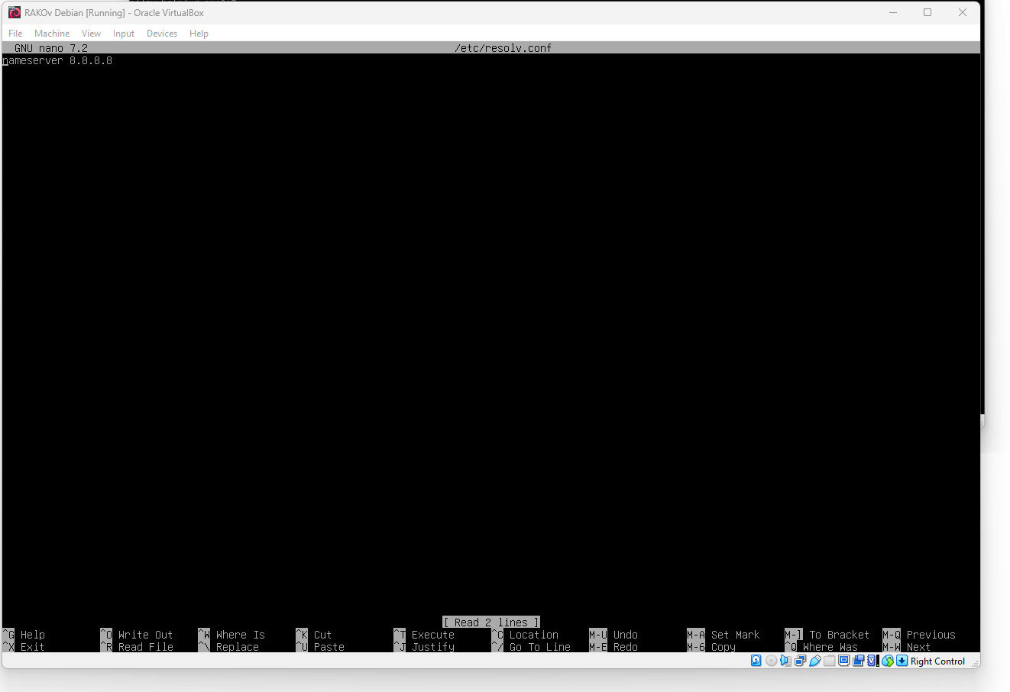

1. Nastimas na 100.64.0.126 (namest 8.8.8.8)
2. Exitas
3. reboot
4. Apt update

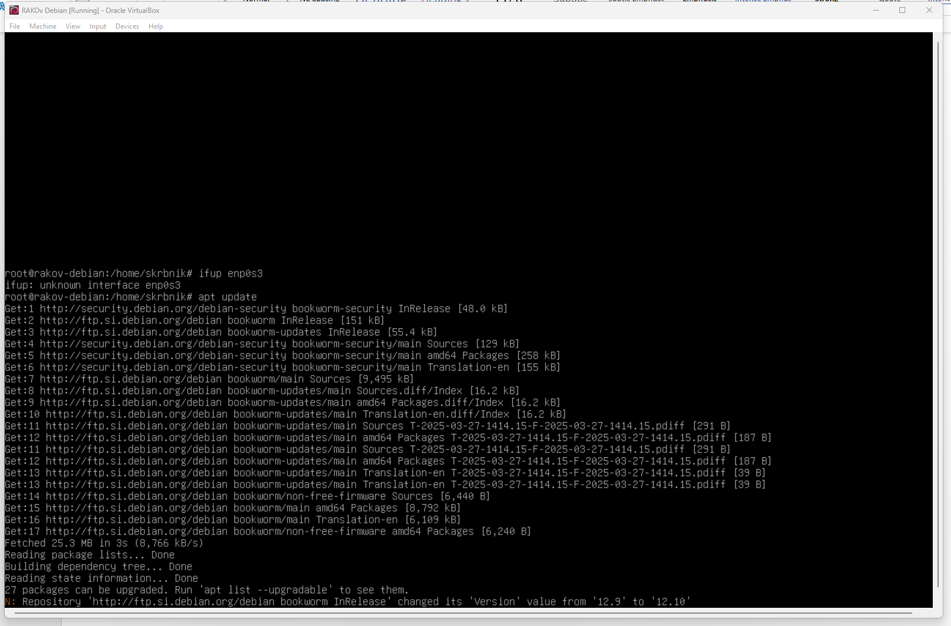

1. Sudo apt install apache2
2. Das y za yes

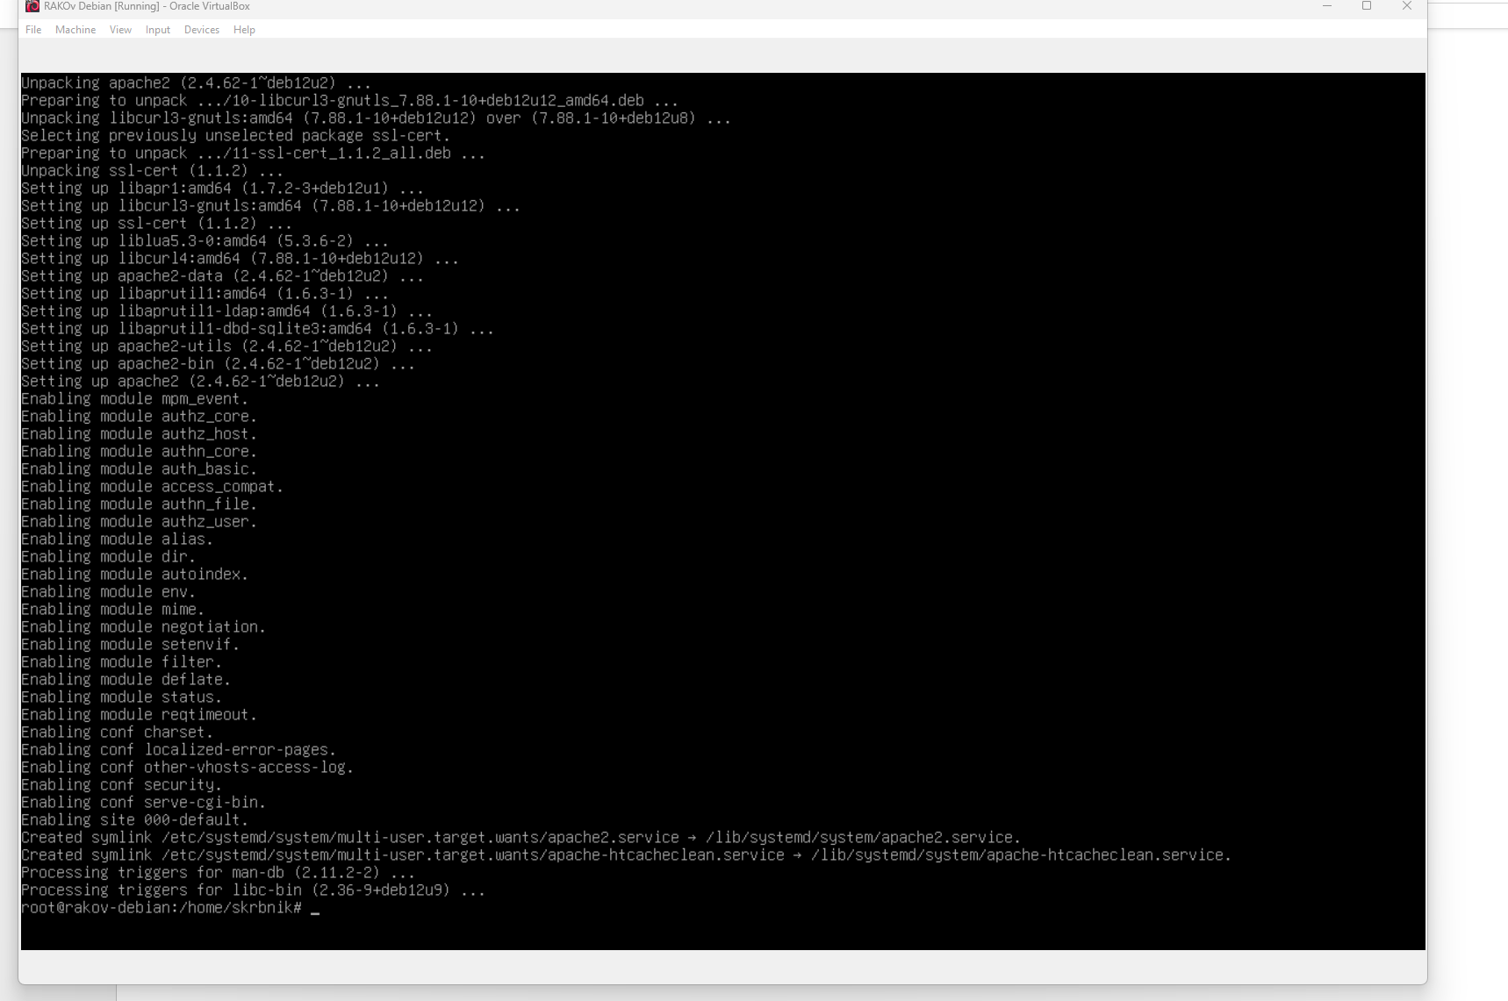

1. Sudo apt install openssh-servers -y

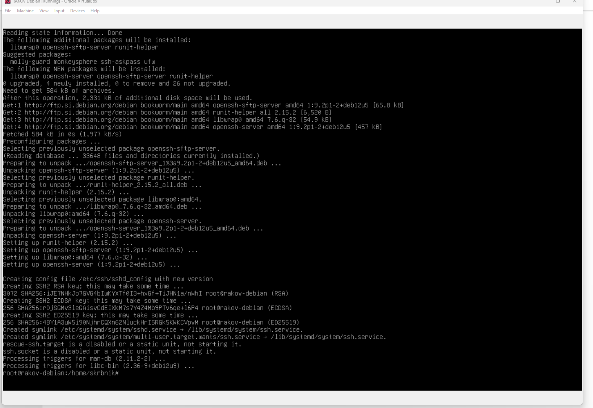

1. Probas na googlu ip k si ga naštimu (v /etc/network/interfaces)
2. Gres v cmd
3. Ssh [skrbnik@192.168.68.60](mailto:skrbnik@192.168.68.60)
4. yes
5. Geslo vpiss
6. More se ti connectat

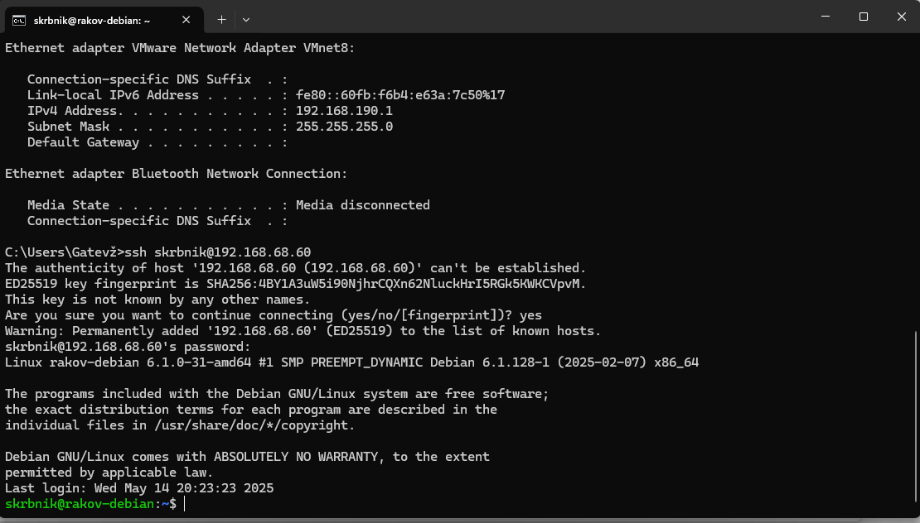

1. Sudo su
2. cd /etc/apache2/sites-available/

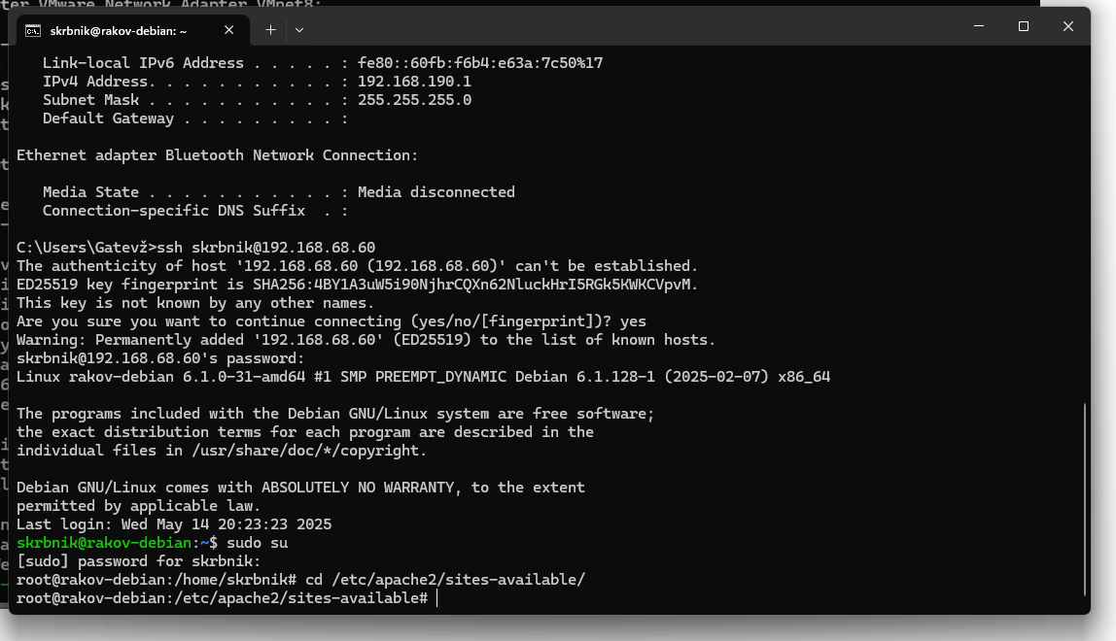

1. Nano 000-default.conf
2. Spremen server admin

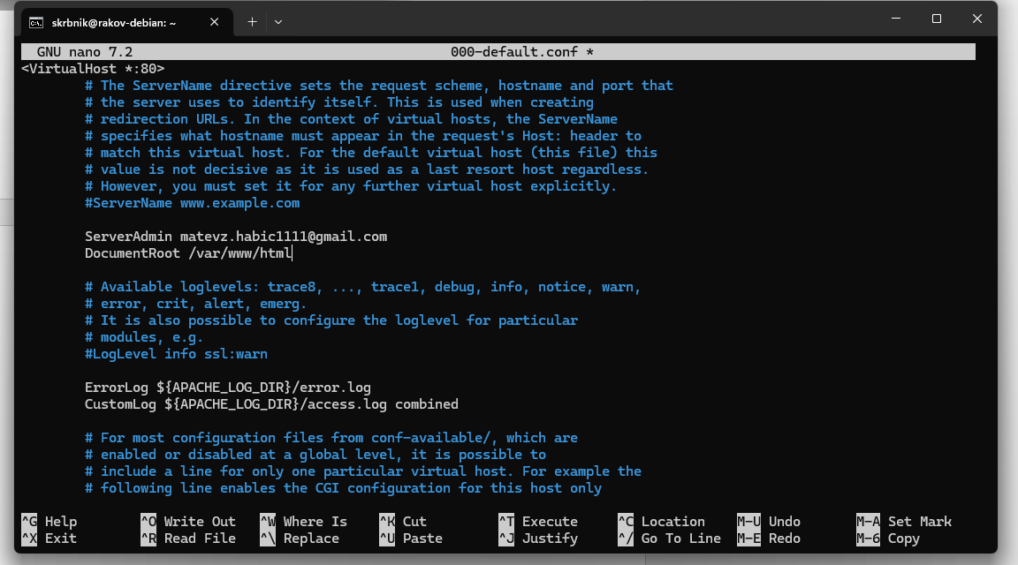

1. Exitas (ctrl x y enter)
2. Ls -la

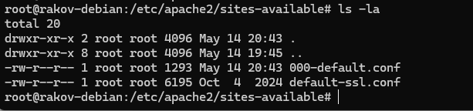

1. Cd /var/www
2. Chown -R skrbnik:www-data html



1. Chmod -R 775 html
2. Ls -la

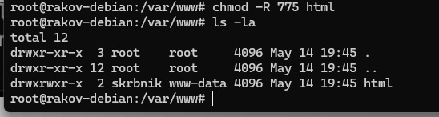

1. V vsc nalozis ssh

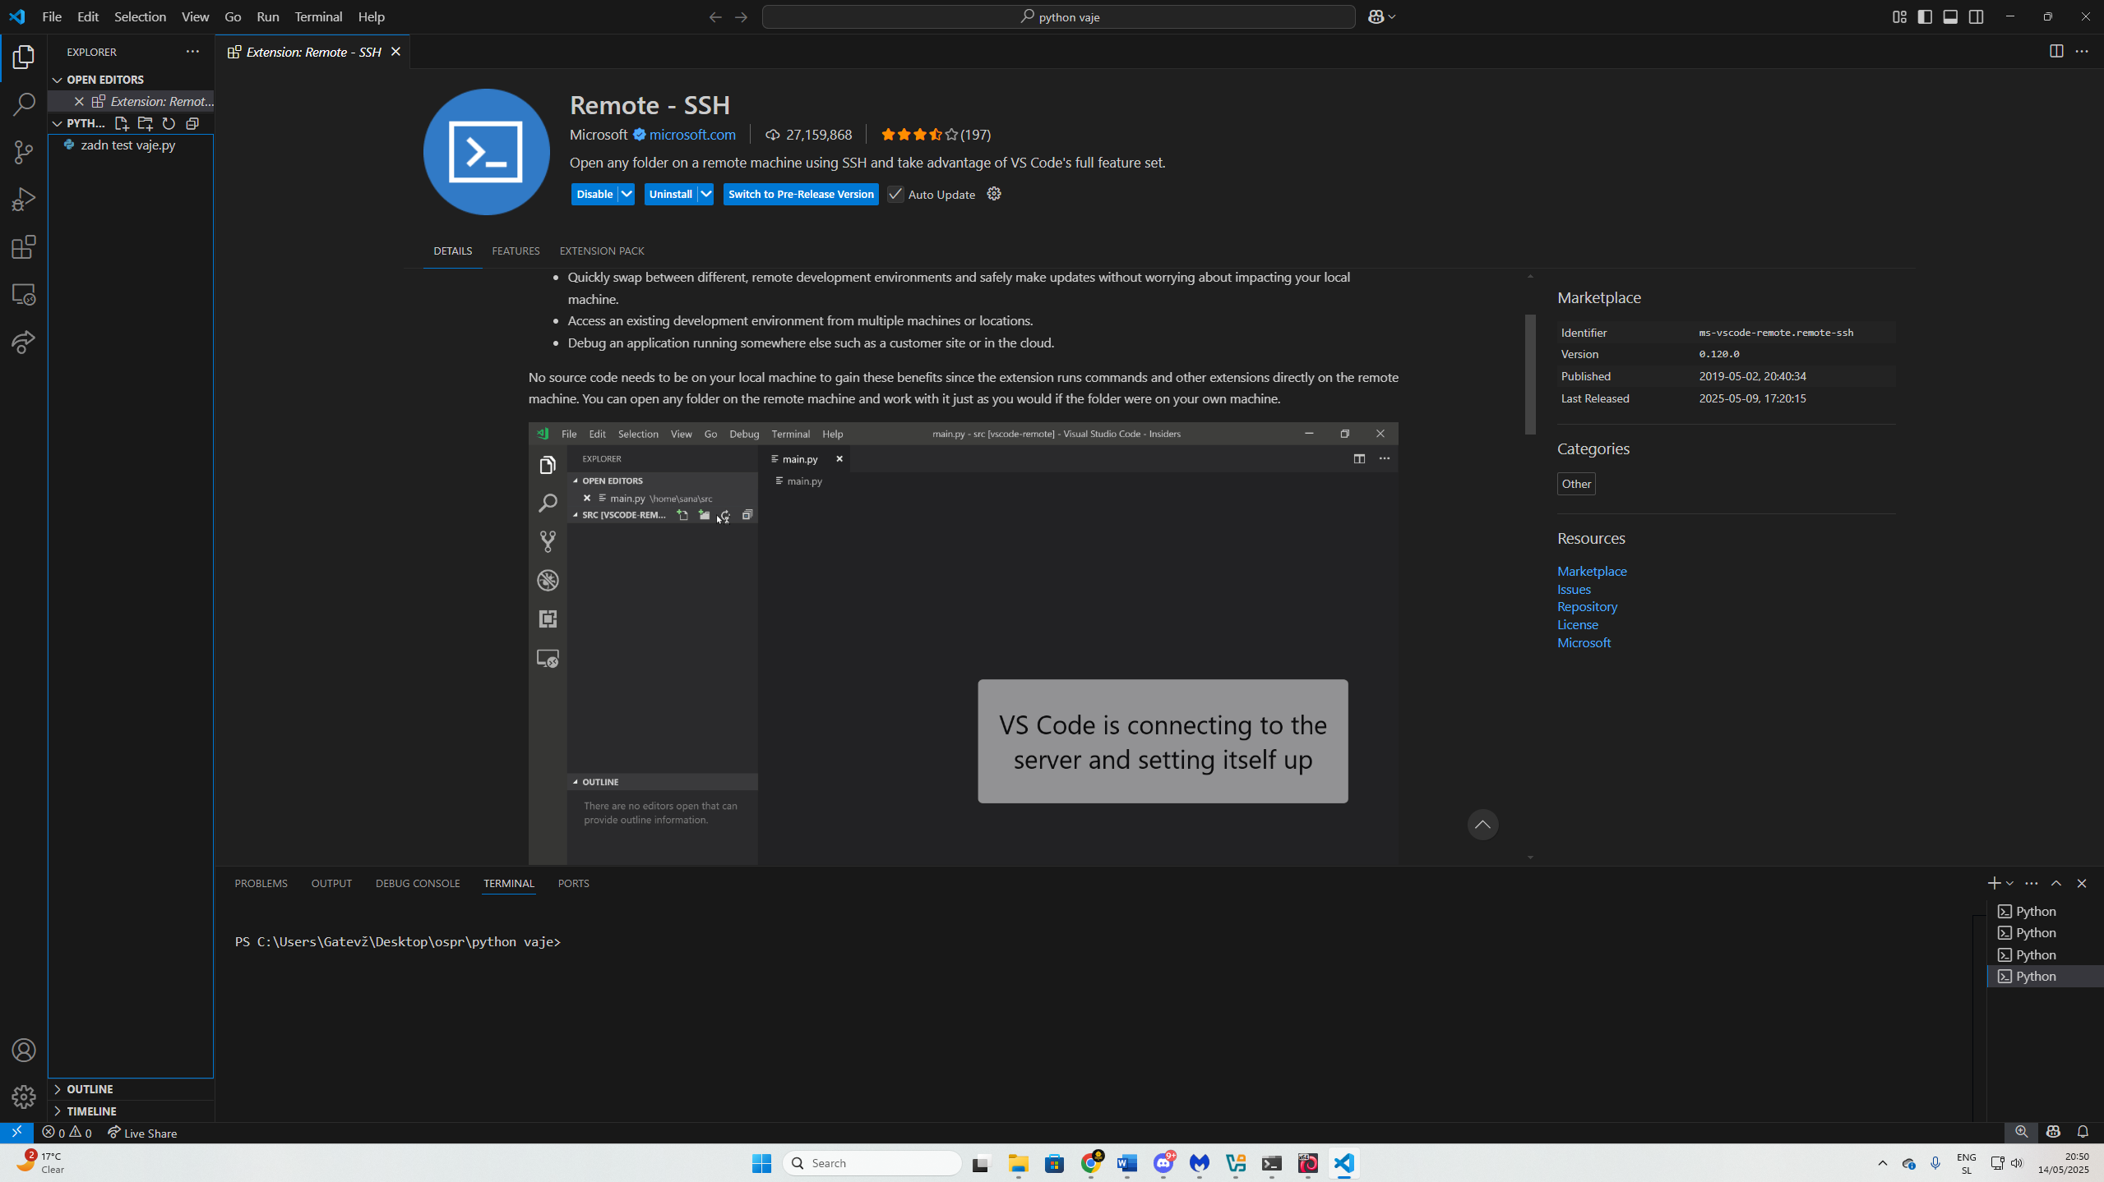

1. Gor napiss- ssh skrbnik@pa ip k si ga nastavu

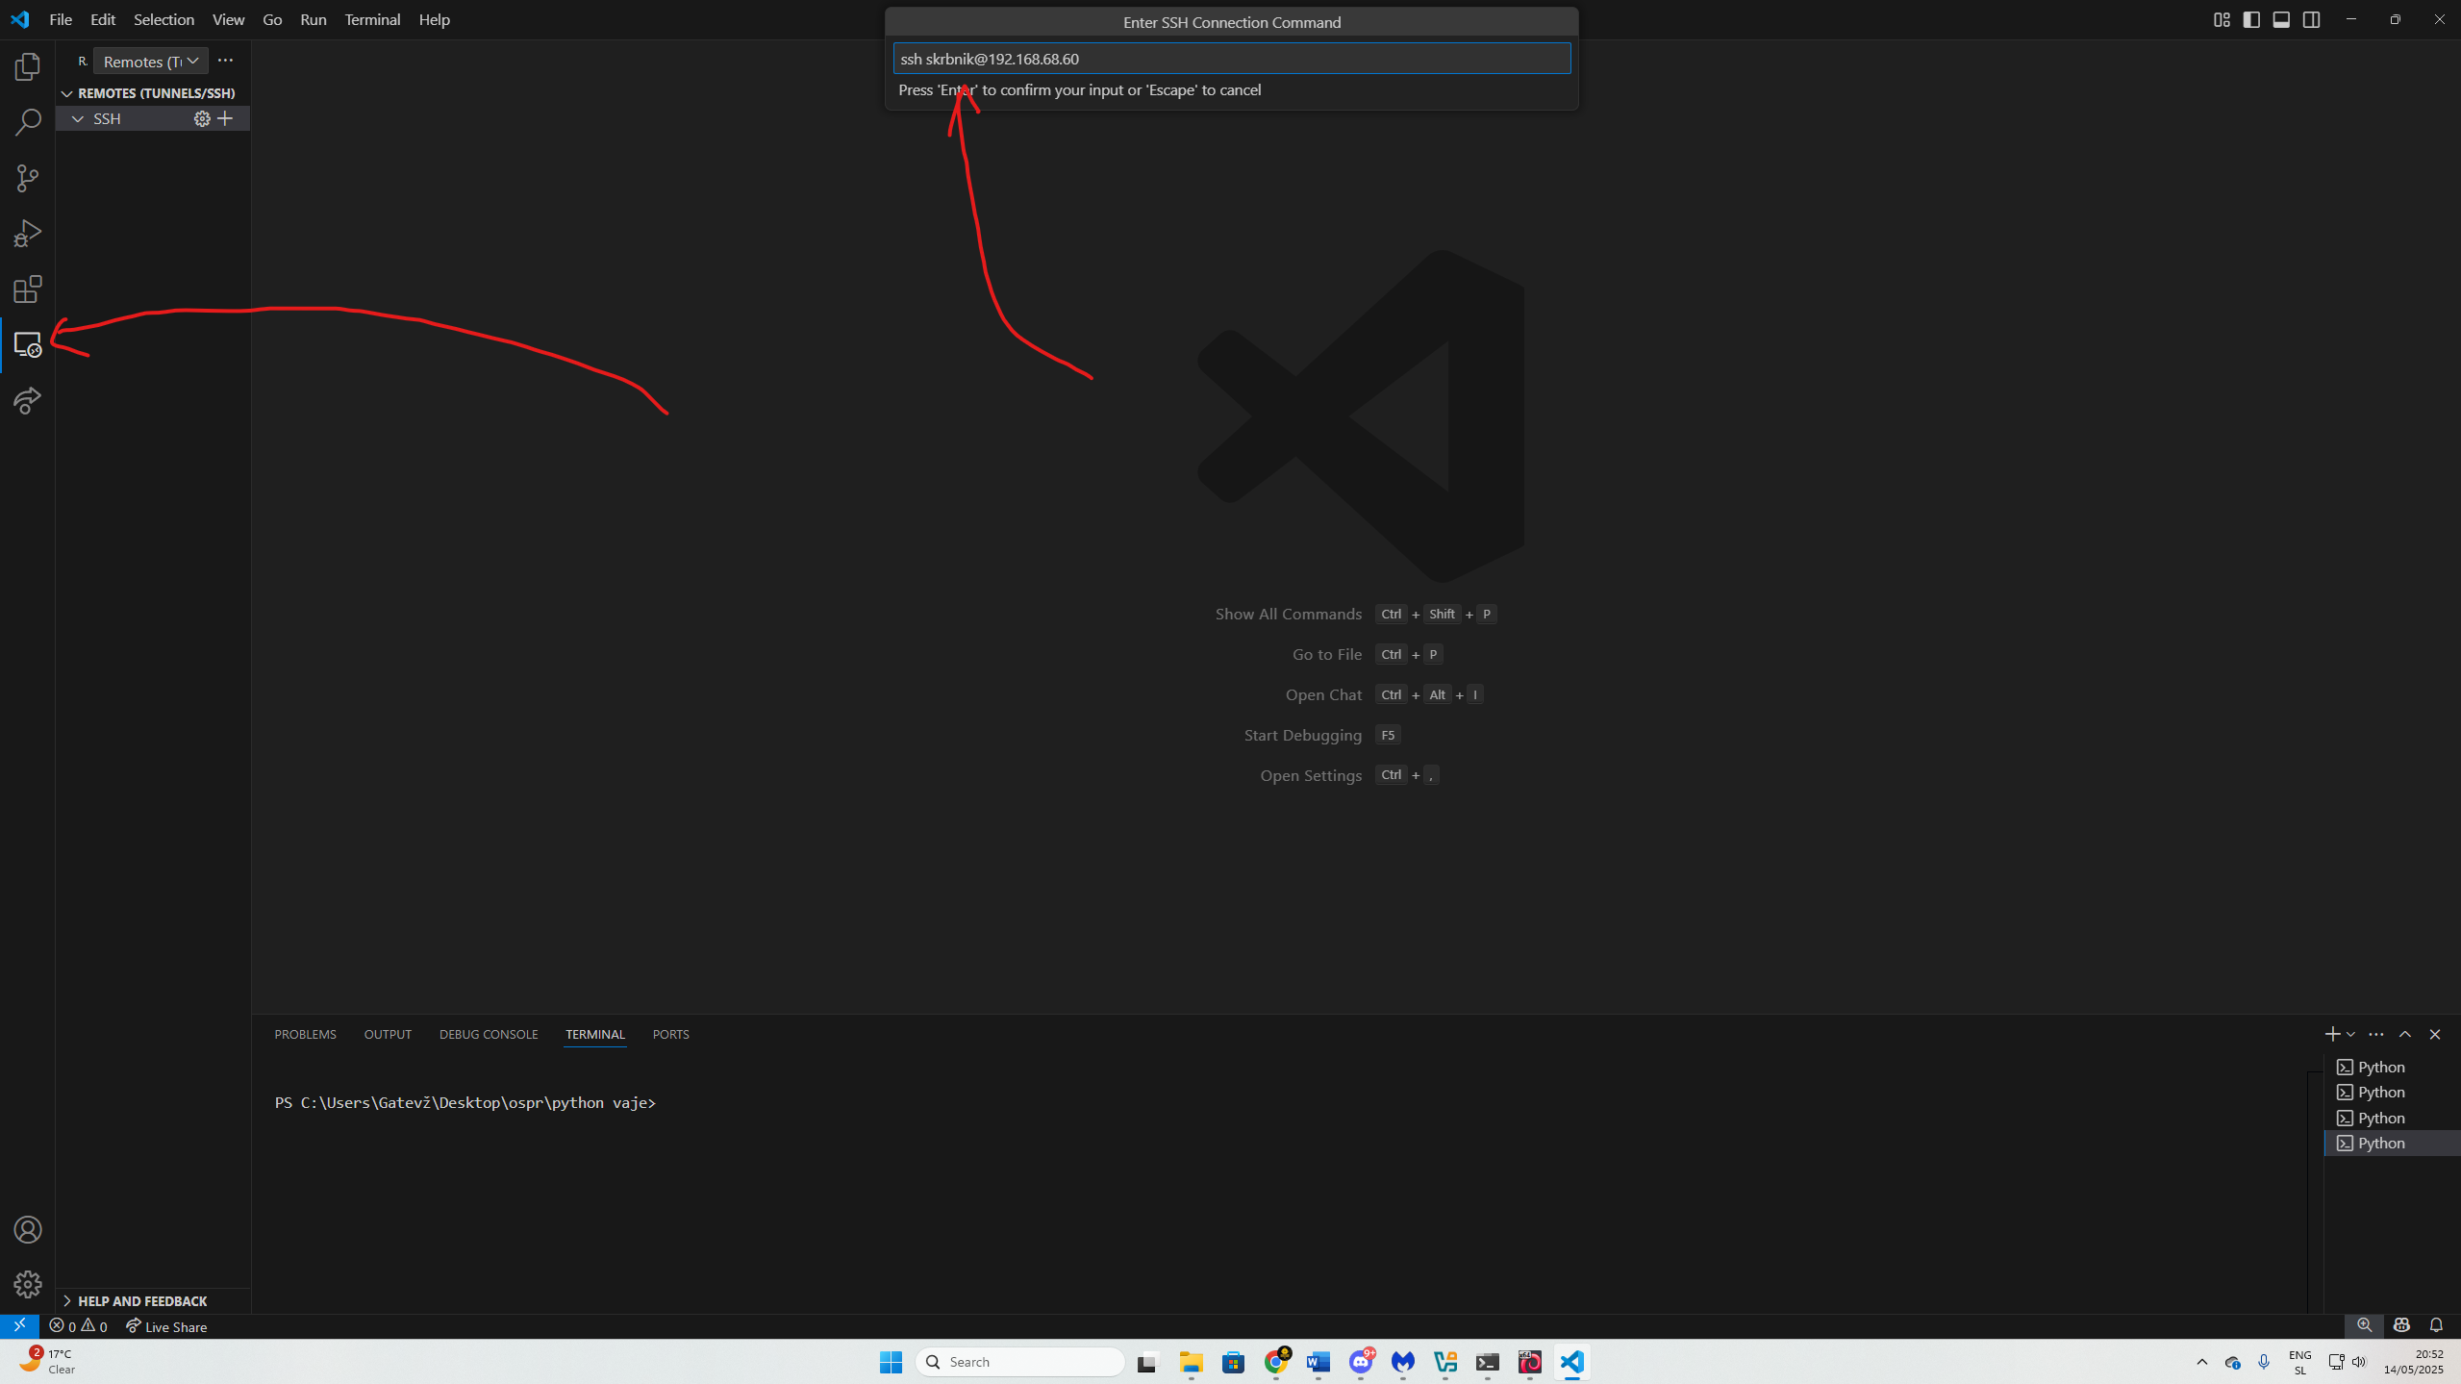

1. Daš enter
2. Pol das tm levo k ti da puščico pol das pa open folder
3. Not napiss /var/www/html

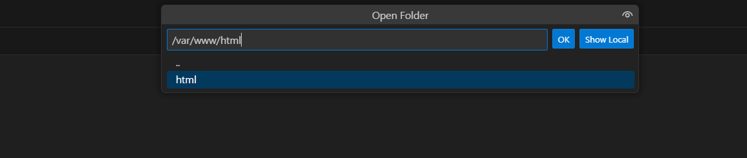

1. Pod index.html zbriss vse pa napiss not kodo

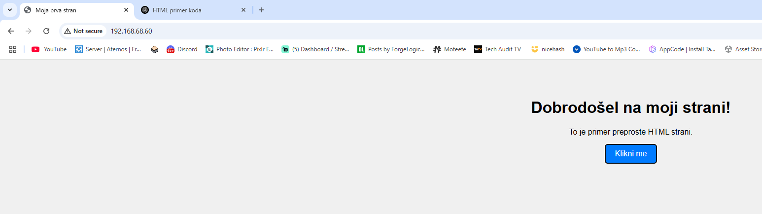

1. More pokazat tvojo stran
2. Gres na microtikovo stran pa enabelaš NAT pol pa kliknš port mapping



1. Spremeniš na http port na 80 to port na 80 pa address na svojga



1. Gres na register.rako.internal

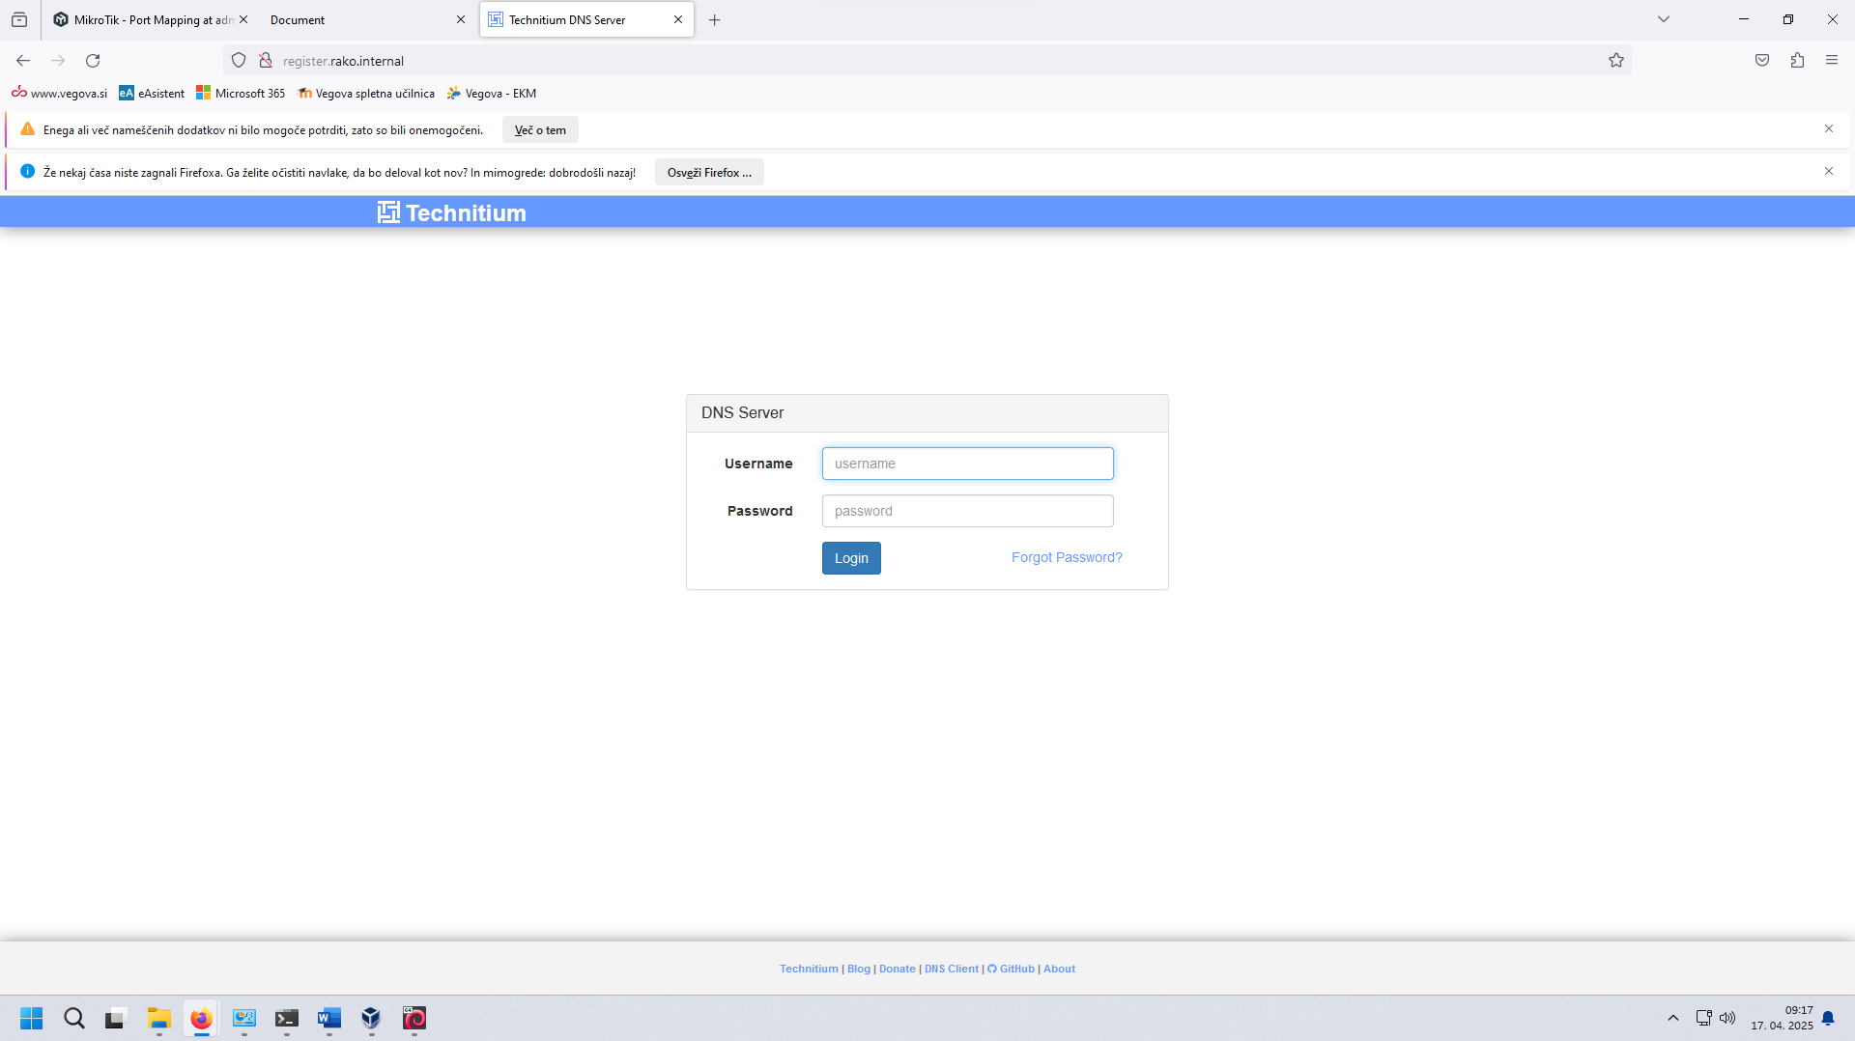

1. Napises v login
2. Uporabnik: matevz.habic
3. geslo: 20080726

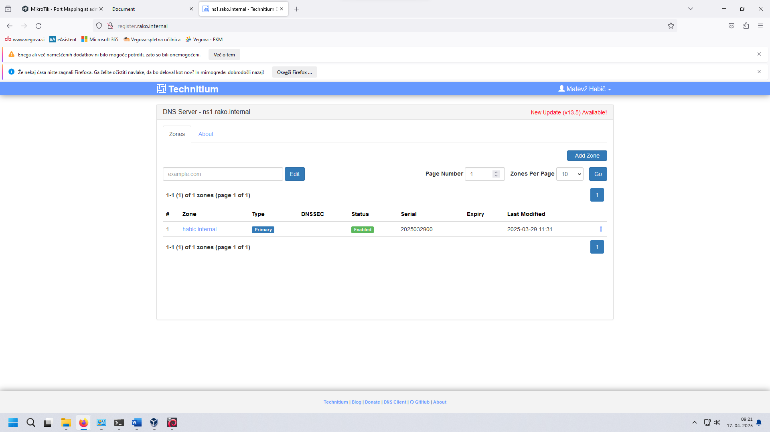

1. Kliknes na svojo domeno npr matevz.internal
2. Das nov record pa napiss pod ime krompir pa pod ip svoj ip npr 100.64.0.4

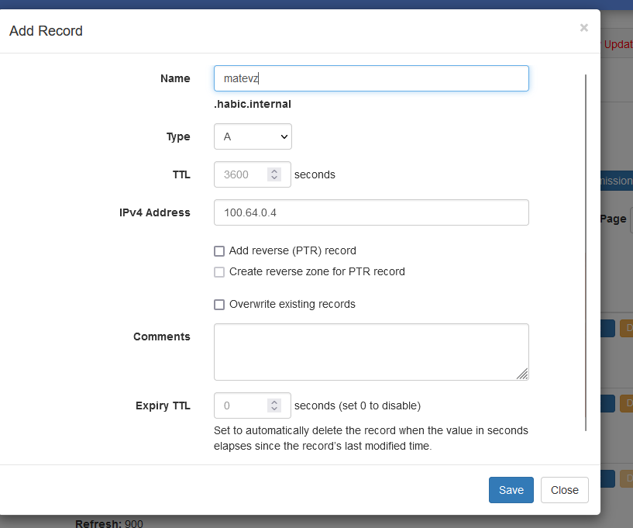

1. Gres nazaj na cmd
2. Ssh [skrbnik@192.168.1.10](mailto:skrbnik@192.168.1.10)
3. Nano pa to spod

